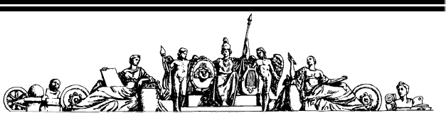

Государственное образовательное учреждение высшего профессионального образования

«Московский Государственный Технический Университет

имени Н.Э. Баумана»

|  |  |  |
| --- | --- | --- |
|  | ОТЧЕТ |  |
|  | По лабораторной работе № 2 |  |
|  | По курсу «Архитектура ЭВМ» на тему «Изучение средств ввода и вывода алфавитно-цифровой информации и индикации с использованием микроконтроллеров ARM7» |  |
|  |  |  |
|  |  |  |

|  |  |  |
| --- | --- | --- |
|  | Студент: | Уласик Е.А. |
|  | Группа: | ИУ7-51 |
|  | Преподаватель: | Попов А.Ю. |
|  |  |  |
|  | Москва  2019 |  |

**Цель работы** – изучение средств управления LED индикаторами и клавиатурными матрицами на базе микросхемы TM1638, а также изучение средств внутрисхемной отладки программ микроконтроллеров ARM7 TDMI. В ходе работы студенту необходимо ознакомиться с особенностями функционирования средств индикации и кнопочных клавиатур на основе микросхемы TM1638, ознакомиться со средствами внутри схемной отладки программ, разработать и отладить программу индикации и сканирования клавиатуры с использованием отладочной платы SK-LPC2368 и платы индикации TM1638LED&KEY.

**Задание:** устройство состоит из трех исполнительных механизмов и кнопки, подключенных к устройству управления на основе микроконтроллера NXPLPC2368. Разработать программу функционирования микроконтроллера, управляющего работой устройства и обеспечивающую заданную логику его работы:

Устройство управления летательным аппаратом, включающее двигатель, приводы подкрылков и хвостового оперения. Программа функционирования:

a) разгон и поднятие подкрылков (взлет);

b) при нажатии на кнопку: поворот и отключение всех приводов.

**Листинг программы**

#include <LPC23xx.H> /* Описание LPC23xx */

#define STB 26 //Port1.26

#define CLK 27 //Port1.27

#define DIO 28 //Port1.28

void delay(unsigned int count)

{

unsigned int i;

for (i=0;i<count;i++){}

}

void tm1638_sendbyte(unsigned int x)

{

unsigned int i;

IODIR1 |= (1<<DIO);

for(i = 0; i < 8; i++)

{

IOCLR1=(1<<CLK);

delay(0xfff);

if (x&1)

{

IOSET1=(1<<DIO);

}

else

{

IOCLR1=(1<<DIO);

}

delay(0xfff);

x >>= 1;

IOSET1=(1<<CLK);

delay(0x1fff);

}

}

unsigned int tm1638_receivebyte() {

unsigned int i;

unsigned int x=0;

IODIR1 &= ~(1<<DIO);

for(i = 0; i < 32; i++)

{

IOCLR1=(1<<CLK);

delay(0xfff);

if (IOPIN1&(1<<DIO))

{

x |= (1<<i);

}

delay(0xfff);

IOSET1=(1<<CLK);

delay(0x1fff);

}

return x;

}

void tm1638_sendcmd(unsigned int x)

{

IOSET1=(1<<STB);

IODIR1 = (1<<CLK)|(1<<DIO)|(1<<STB);

IOCLR1=(1<<STB);

tm1638_sendbyte(x);

}

void tm1638_setadr(unsigned int adr)

{

tm1638_sendcmd(0xC0|adr);

}

void tm1638_init()

{

unsigned int i;

tm1638_sendcmd(0x88);

tm1638_sendcmd(0x40);

tm1638_setadr(0);

for (i=0;i<=0xf;i++)

tm1638_sendbyte(0);

tm1638_sendcmd(0x44);

}

int main (void) {

unsigned int i;

tm1638_init();

while (1) { /* Бесконечный цикл */

i=1;

while (i!=0) {

tm1638_sendcmd(0x46);

i = tm1638_receivebyte();

if (i) {

tm1638_setadr(3);

tm1638_sendbyte(0);

tm1638_setadr(5);

tm1638_sendbyte(1);

} else {

tm1638_setadr(5);

tm1638_sendbyte(0);

}

}

tm1638_setadr(1);

tm1638_sendbyte(1);

delay(0xfff);

tm1638_setadr(3);

tm1638_sendbyte(3);

}

}

**Осциллограмма**

Осциллограммы сигналов STB, CLK и DIO (Port1.26, Port1.27 и Port1.28 соответственно).

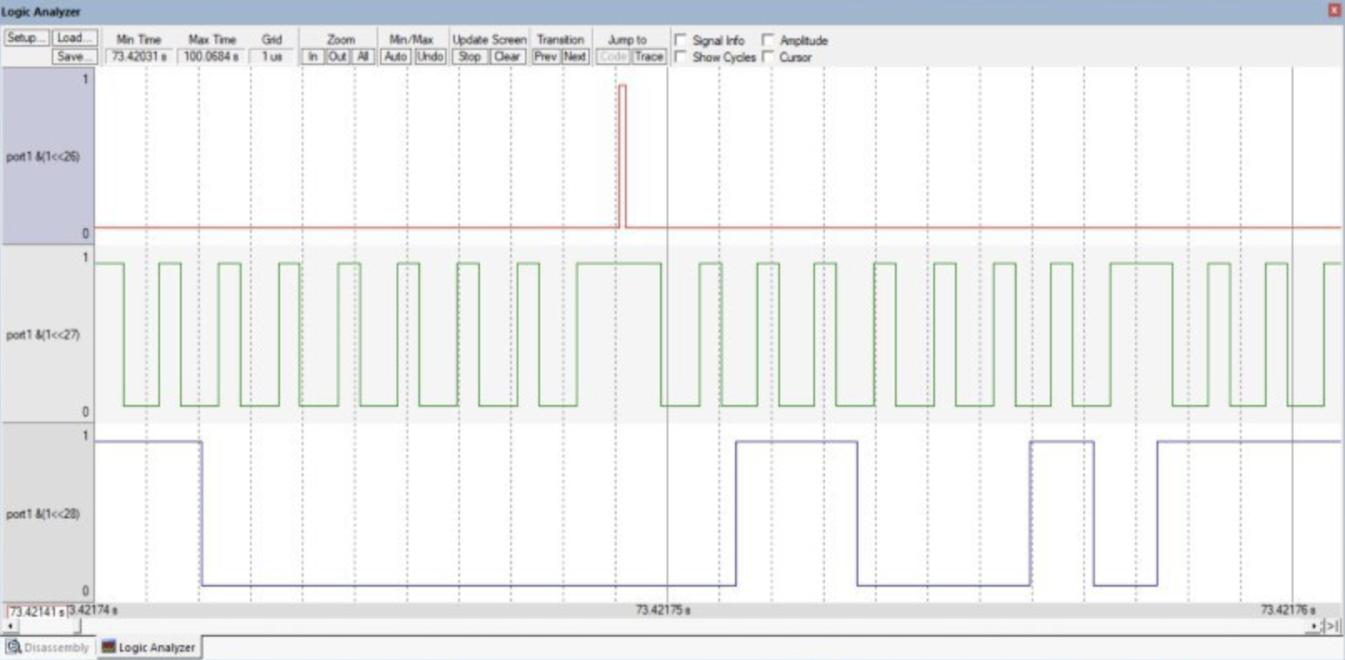

**Результаты тестирования**

При нажатии на кнопку происходит выключение одного из светодиодов и загорание другого. Это демонстрирует правильность работы. При нажатии на кнопку включаются поворот, иначе взлёт.

**Выводы**

Были изучены средства управления LED индикаторами и клавиатурными матрицами на базе микросхемы TM1638, а также средства внутрисхемной отладки программ микроконтроллеров ARM7 TDMI. Разработана и отлажена программа индикации и сканирования клавиатуры с использованием отладочной платы SK-LPC2368 и платы индикации TM1638LED&KEY.